新桥街道中心幼儿园中三班幼儿一日生活动态记录

**自主来园：**

今日来园人数30人，**钱宣妤**缺勤。

**自主服务与问好：**

来园后孩子们能自己独立走到班级并主动与老师打招呼的幼儿有：**陈盼、郑雅姝、金栩萌、穆永泽、任伊桐、丁妤暄、陈雨航、张砚钧、方雅颂、徐梓嘉、叶歆雅、柳晨熙、缪欣妍、杨芷若、何书泽、高文浩、韩璟昱、周扬、万灵杰、程诺、唐锦轩、陈晓蕊、李宇涵、朱姝妍、蒋绍文、王钧逸、巢熠阳、吉思远、欧阳悦。**

进班后能自己将物品放置抽屉并将水杯绕好放在水杯架的幼儿有：**陈盼、郑雅姝、金栩萌、穆永泽、任伊桐、丁妤暄、陈雨航、张砚钧、方雅颂、徐梓嘉、叶歆雅、柳晨熙、缪欣妍、杨芷若、何书泽、高文浩、韩璟昱、周扬、万灵杰、程诺、唐锦轩、陈晓蕊、李宇涵、朱姝妍、蒋绍文、王钧逸、巢熠阳、吉思远、欧阳悦。**

**区域游戏情况：**

今天游戏中能够积极参与区域的幼儿有：**陈盼、郑雅姝、金栩萌、穆永泽、任伊桐、丁妤暄、陈雨航、张砚钧、方雅颂、徐梓嘉、叶歆雅、柳晨熙、缪欣妍、杨芷若、何书泽、高文浩、韩璟昱、周扬、万灵杰、程诺、唐锦轩、陈晓蕊、李宇涵、朱姝妍、蒋绍文、王钧逸、巢熠阳、吉思远、欧阳悦。**

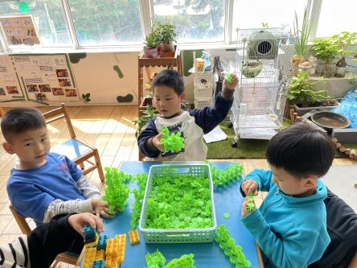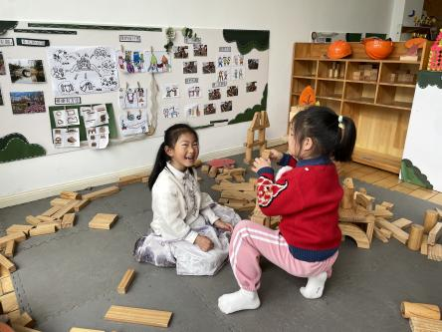其中能够提前做好区域游戏计划快速选好自己想玩区域的幼儿有：**陈盼、郑雅姝、金栩萌、穆永泽、任伊桐、丁妤暄、陈雨航、张砚钧、方雅颂、徐梓嘉、叶歆雅、柳晨熙、缪欣妍、杨芷若、何书泽、高文浩、韩璟昱、周扬、万灵杰、程诺、唐锦轩、陈晓蕊、李宇涵、朱姝妍、蒋绍文、王钧逸、巢熠阳、吉思远、欧阳悦。**

|  |  |  |
| --- | --- | --- |
| IMG_6566  图书区:金栩萌、郑雅姝、周扬 | 地面建构：杨芷若、任伊桐 | 桌面建构：高文浩、张砚钧、吉思远 |
| IMG_6569  桌面建构：李宇涵、穆永泽 | IMG_6570  益智区  益智区：巢熠阳、蒋绍文 | **IMG_6571**  益智区：方雅颂、陈晓蕊 |
| IMG_6573  自然材料：徐梓嘉、朱姝妍 | IMG_6574  益智区：  益智区：韩璟昱、何书泽 | IMG_6575  美工区：欧阳悦、柳晨熙、唐锦轩 |
| IMG_6572  万能工匠：程诺、王钧逸 | IMG_6576  美工区：贾清晨 | IMG_6577  美工区：缪欣妍、陈雨航 |
| IMG_6581科探区：  科探区：叶歆雅 |  |  |

**生活活动情况：**

今天的早点是**牛奶、小核桃桃酥**。

吃完能够进行漱口并将牛奶杯送到相应位置的幼儿有：**陈盼、郑雅姝、金栩萌、穆永泽、任伊桐、丁妤暄、陈雨航、张砚钧、方雅颂、徐梓嘉、叶歆雅、柳晨熙、缪欣妍、杨芷若、何书泽、高文浩、韩璟昱、周扬、万灵杰、程诺、唐锦轩、陈晓蕊、李宇涵、朱姝妍、蒋绍文、王钧逸、巢熠阳、吉思远、欧阳悦。**

其中能够迅速吃完点心并保持桌面整洁的幼儿有**：陈盼、郑雅姝、金栩萌、穆永泽、任伊桐、丁妤暄、陈雨航、张砚钧、方雅颂、徐梓嘉、叶歆雅、柳晨熙、缪欣妍、杨芷若、何书泽、高文浩、韩璟昱、周扬、万灵杰、程诺、唐锦轩、陈晓蕊、李宇涵、朱姝妍、蒋绍文、王钧逸、巢熠阳、吉思远、欧阳悦。**

**集体活动情况：**

《半日活动：包饺子》

 今天宝贝们的半日活动——包饺子暨美食节制作活动顺利结束啦，  
 表扬我们的宝贝们哦，能够在活动中积极动手、主动参与。包饺子前每位宝贝都能够洗干净小手、架好大炮耐心等待活动开始，随着活动的进行也彰显出了宝贝们即将成为大班哥哥姐姐的精神风貌，一个个精致的小饺子在孩子们的手中诞生了。下午的点心环节中，孩子们品尝着自己亲手制作的饺子时，心中满是开心与满足  
  生活是一种教育，食物是一种生活，不负时光，“食”刻相伴，愿我们的宝贝们都能够吃饱饱、没烦恼、茁壮成长、日益进步。

|  |  |  |
| --- | --- | --- |
| IMG_6541 | IMG_6542 | IMG_6543 |
| IMG_6544 | IMG_6545 | IMG_6546 |

其中能积极参与动手制作的幼儿有：**陈盼、郑雅姝、金栩萌、穆永泽、任伊桐、丁妤暄、陈雨航、张砚钧、方雅颂、徐梓嘉、叶歆雅、柳晨熙、缪欣妍、杨芷若、何书泽、高文浩、韩璟昱、周扬、万灵杰、程诺、唐锦轩、陈晓蕊、李宇涵、朱姝妍、蒋绍文、王钧逸、巢熠阳、吉思远、欧阳悦。**

**午餐情况：**

今天的午餐是**玉米饭、基围虾、茭白圆椒炒猪肚和苋菜豆瓣汤**。

餐前各小组幼儿有序如厕、洗手、开好大炮，做好餐前准备。洗好手后小朋友开好大炮有序排好队自主端饭菜。所有的幼儿都能两只小手端住碗，并有序的行径。

午餐时，随着舒缓柔和的轻音乐，幼儿用正确的姿势午餐小脚放在桌子下面，身体朝向桌子一手扶碗一手拿勺。安静的进餐，知道一口饭一口菜，举手添汤；餐后自主送碗勺后自主拿取苹果，苹果吃完洗手漱口擦嘴巴做好餐后卫生管理。

自主进餐并光盘行动的幼儿有：**陈盼、郑雅姝、金栩萌、穆永泽、任伊桐、丁妤暄、陈雨航、张砚钧、方雅颂、徐梓嘉、叶歆雅、柳晨熙、缪欣妍、杨芷若、何书泽、高文浩、韩璟昱、周扬、万灵杰、程诺、唐锦轩、陈晓蕊、李宇涵、朱姝妍、蒋绍文、王钧逸、巢熠阳、吉思远、欧阳悦。**

**午睡情况：**

散步后孩子们主动塞好小椅子自主如厕，进入午睡室后主动将鞋子摆整齐，放在指定的位置。今天28位幼儿听完睡前故事在12点30分左右进入睡眠的状态分别是：**陈盼、郑雅姝、金栩萌、穆永泽、任伊桐、丁妤暄、陈雨航、张砚钧、方雅颂、徐梓嘉、叶歆雅、柳晨熙、缪欣妍、杨芷若、何书泽、高文浩、韩璟昱、周扬、万灵杰、程诺、唐锦轩、陈晓蕊、李宇涵、朱姝妍、王钧逸、吉思远、欧阳悦。**

睡前能自主尝试盖被子的幼儿有：**陈盼、郑雅姝、金栩萌、穆永泽、任伊桐、丁妤暄、陈雨航、张砚钧、方雅颂、徐梓嘉、叶歆雅、柳晨熙、缪欣妍、杨芷若、何书泽、高文浩、韩璟昱、周扬、万灵杰、程诺、唐锦轩、陈晓蕊、李宇涵、朱姝妍、蒋绍文、王钧逸、巢熠阳、吉思远、欧阳悦。**

**老师的话：**

1.明日参加亲子游的家长请于7:20和孩子一起在我们班级集合，不参加亲子游的家长请八点后再让宝贝入园，感谢您的配合！